科技奖励系统渝快办注册指引

一、运行环境
- 操作系统：Windows系统、macOS（苹果操作系统）、国产操作系统。
- 浏览器：Edge、Chrome（谷歌浏览器）、Safari、360浏览器（极速模式）或其他国内主流浏览器。请注意，本系统不支持IE（Internet Explorer）浏览器。如使用过程中遇到问题，请下载对应浏览器的最新版本。
- Office软件：Office 2009及以上版本或最新版本的WPS Office。
- PDF阅读器：Foxit Reader 5.1及以上版本、Adobe Reader 9.5及以上版本或最新版本的WPS Office。

二、渝快办注册和登录

渝快办注册
本系统已与渝快办平台完成单点登录对接。若已注册渝快办账号，可跳过本小节，直接查阅下一小节的登录操作指南；若尚未注册渝快办账号，则需提前注册渝快办账号，注册方式包括网页端注册、微信小程序注册（推荐）及手机端注册三种。
特别说明：本系统账号以手机号码作为唯一标识，且与渝快办账号保持一致。

渝快办网页端注册
（1）输入网址：https://zwykb.cq.gov.cn/，点击右上角“注册”里的“个人注册”
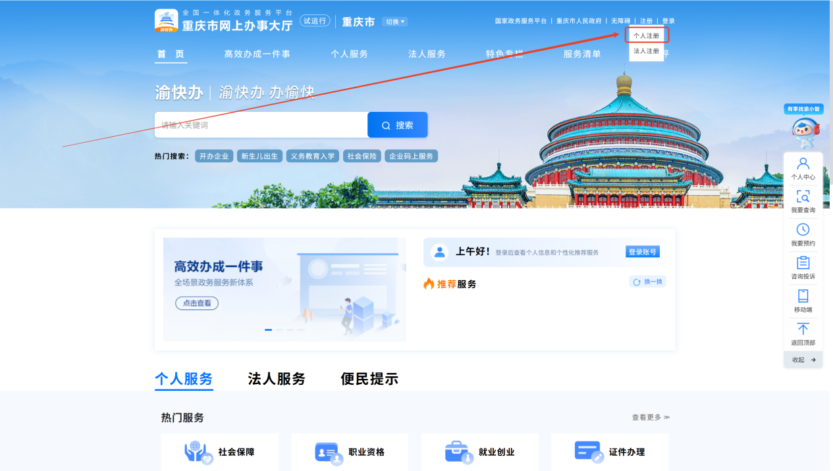
- 填写个人基本信息，包括证件类型、姓名、证件号码、手机号、短信验证码，并设置登录密码。请确保基本信息填写正确，点击下一步
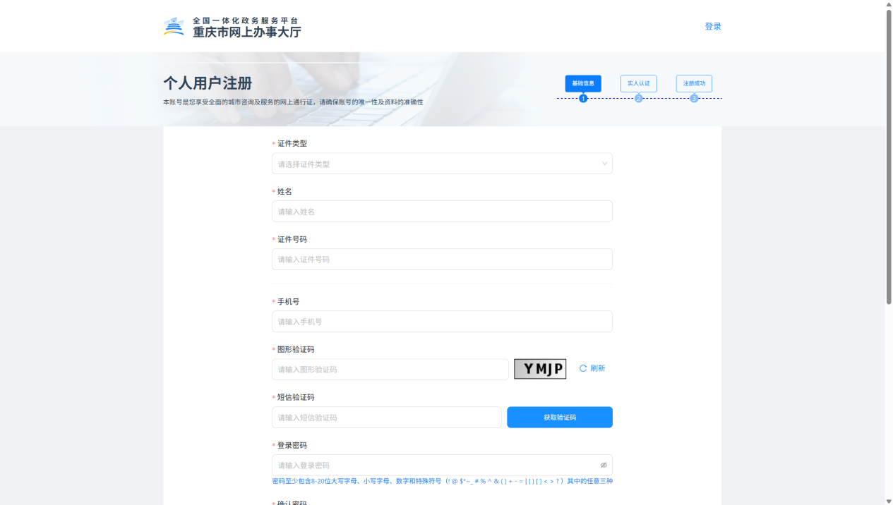
（3）点击进行实人认证。
（4）实人认证成功后，跳转到注册成功立即登录页面，完成注册。

渝快办微信小程序端注册
（1）打开手机微信，点击“微信”上方的“搜索”图标，输入“渝快办”，点击搜索，选择“渝快办”小程序
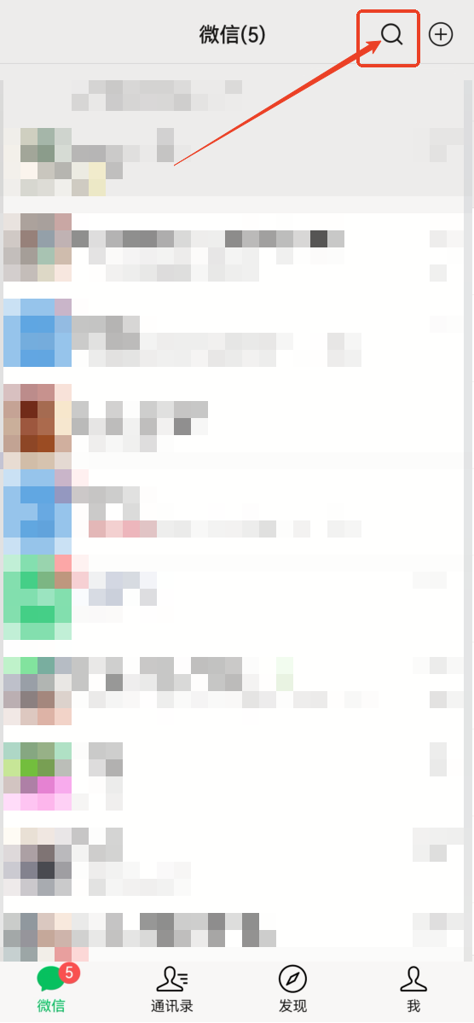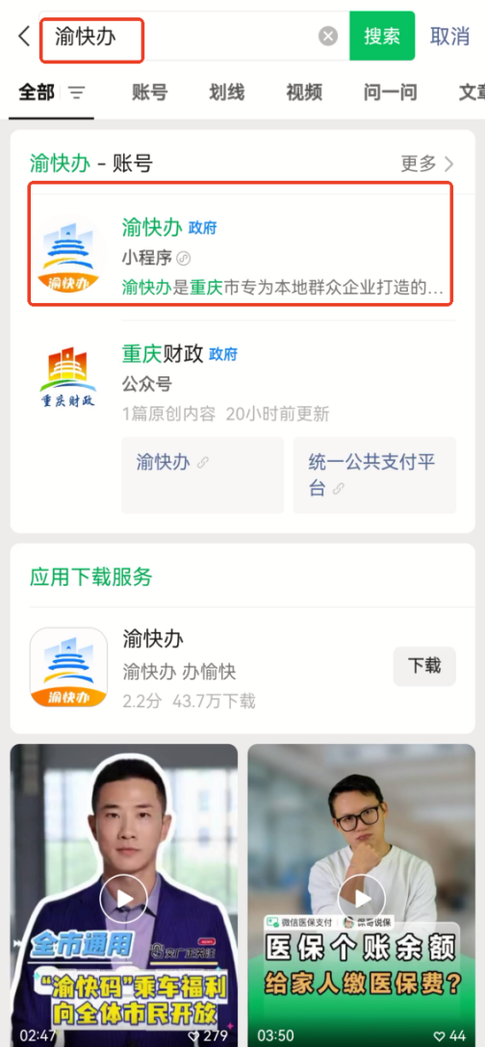
（2）在“我的”中点击“登录/注册”
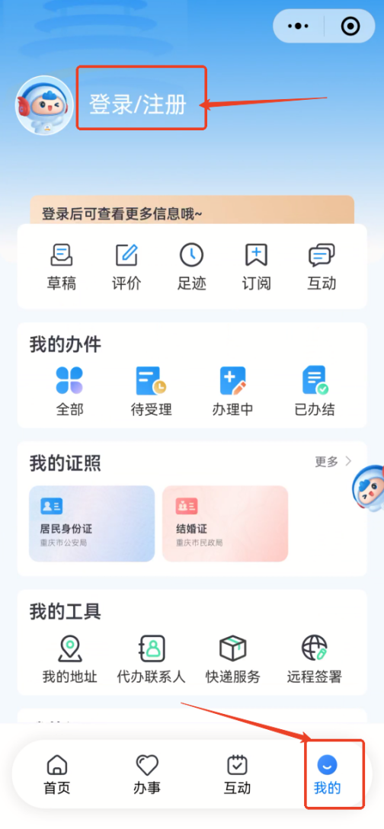
（3）点击“个人用户注册”，输入正确的信息并完成实人认证，即可顺利登录。
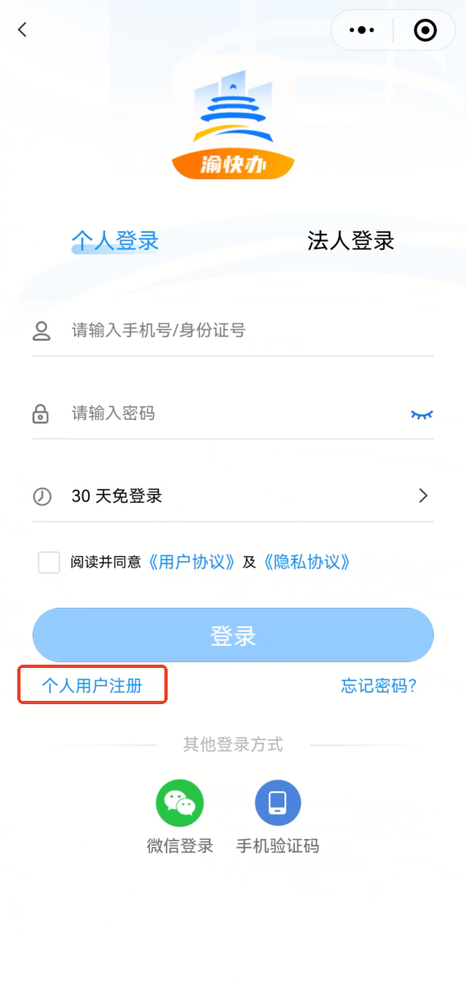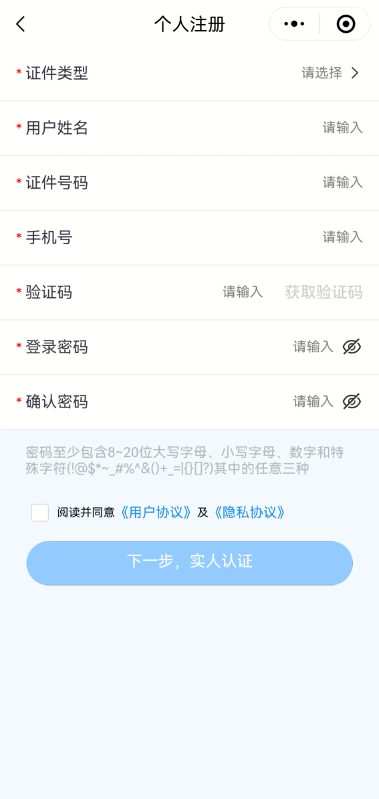

渝快办手机端APP注册
（1）APP下载：一是使用手机浏览器扫一扫以下二维码，即可下载渝快办APP：

二是使用微信的扫一扫功能，点击右上角，选择在浏览器打开，即可下载：
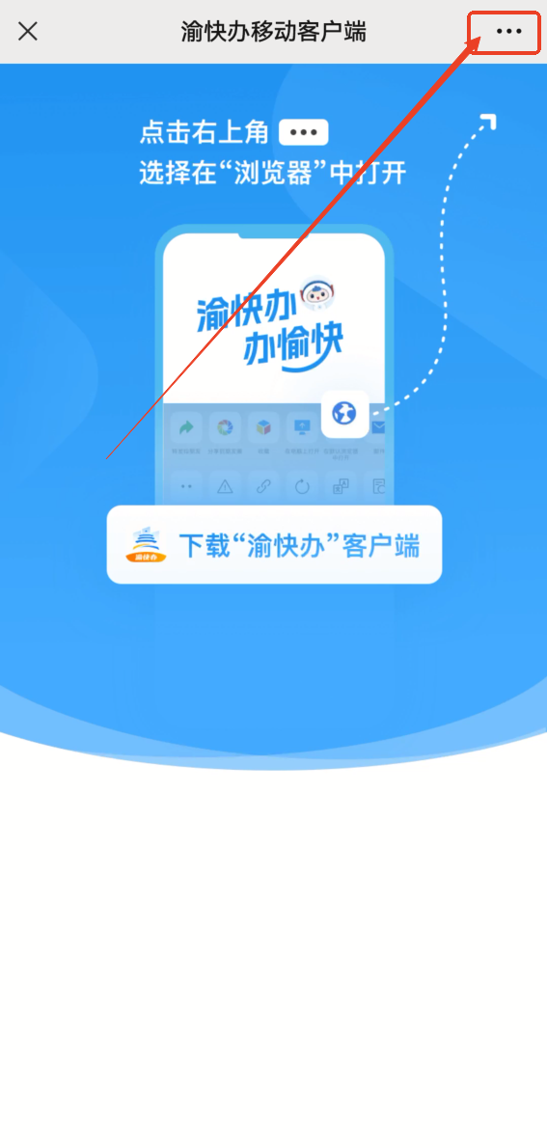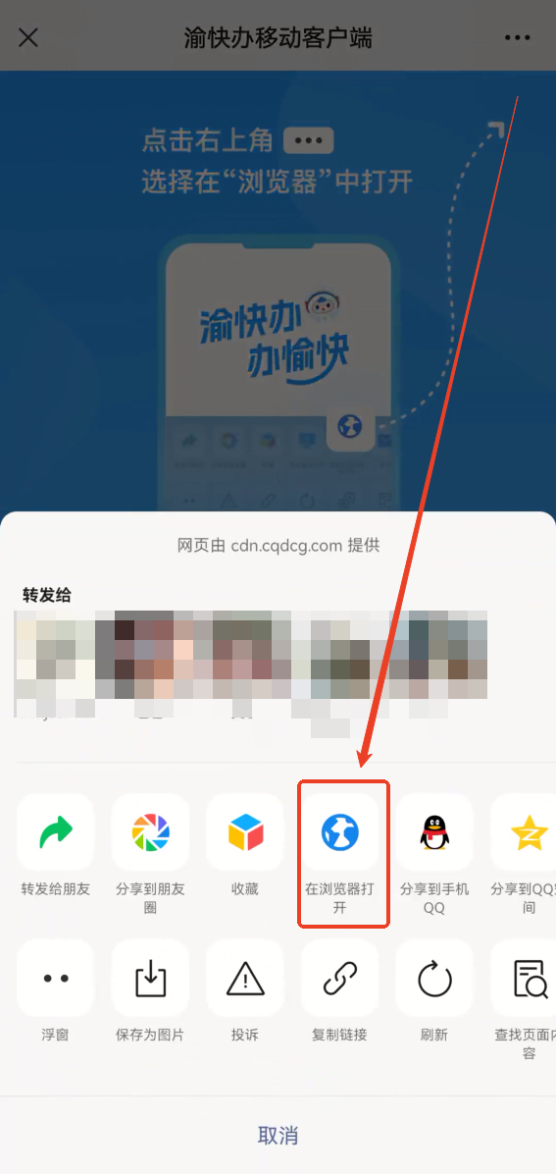
三是在手机应用商店下载，以华为手机的“华为应用市场”为例，在应用商店中搜索“渝快办”，随后选择安装：
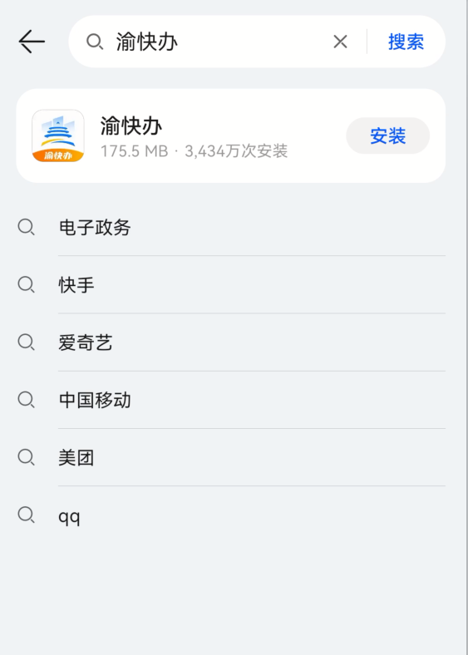
（2）打开APP，选择“个人用户注册”，填写相关信息后，完成实人认证，成功后即可登录。
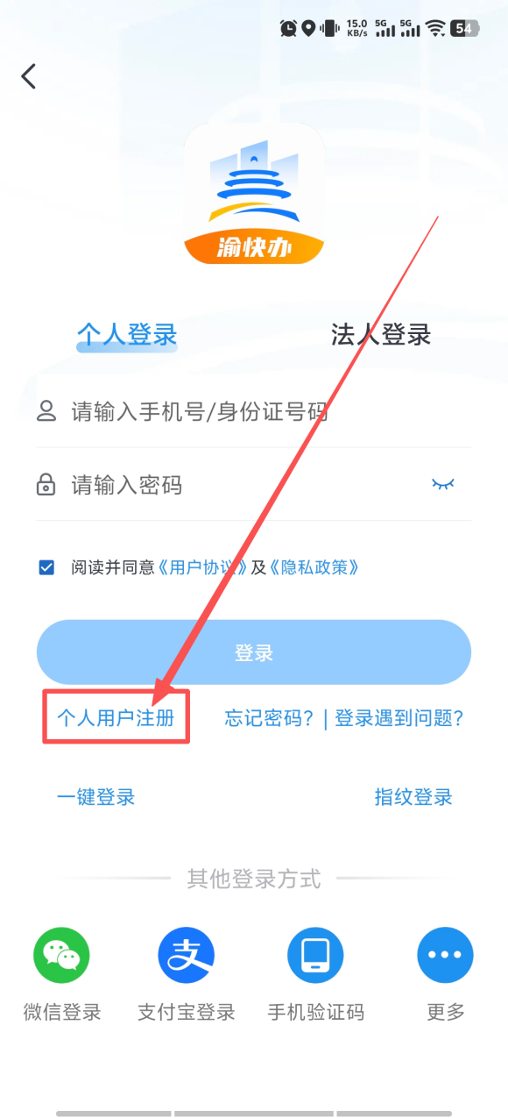

用户登录
在浏览器地址栏中输入https://cgkz.csti.cn/，回车进入登录页面。

渝快办网页端登录
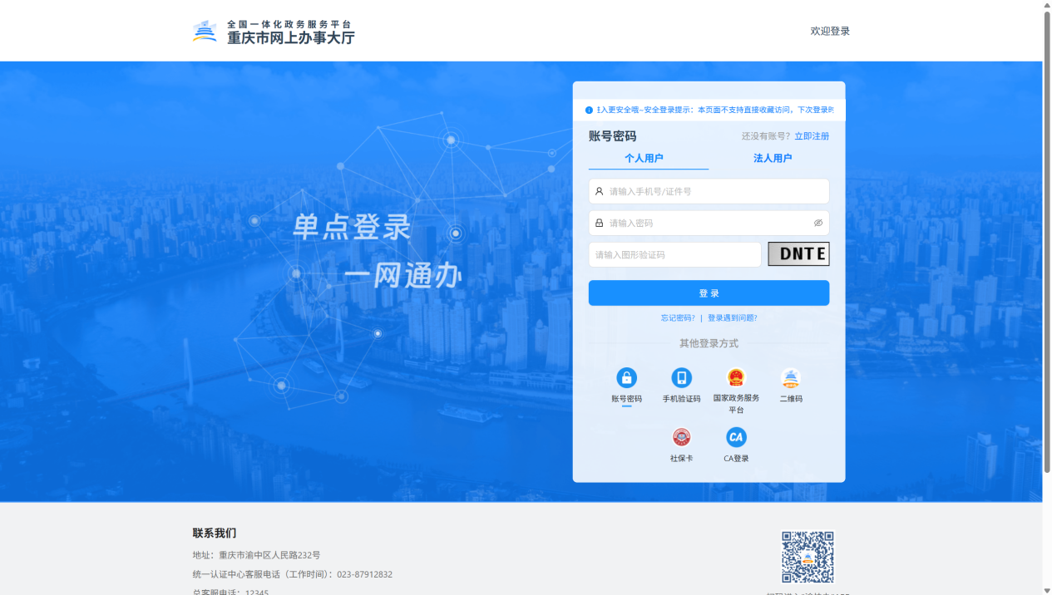
在登录页面选择个人用户，提供了以下6个登录方式：
（1）手机验证码：推荐此方式，只需要注册时候绑定的手机号发送的验证码即可。
（2）二维码：推荐此方式，提前登录渝快办APP/渝快办微信小程序，然后打开扫一扫扫描即可。
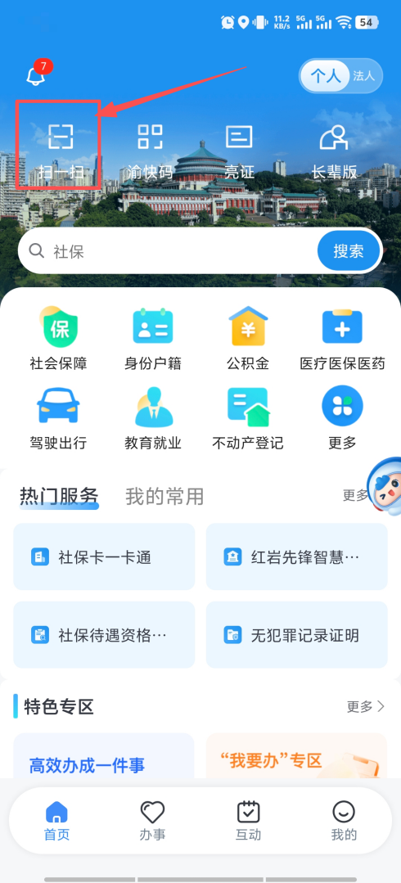
（3）社保卡：通过电子社保卡扫码登录。
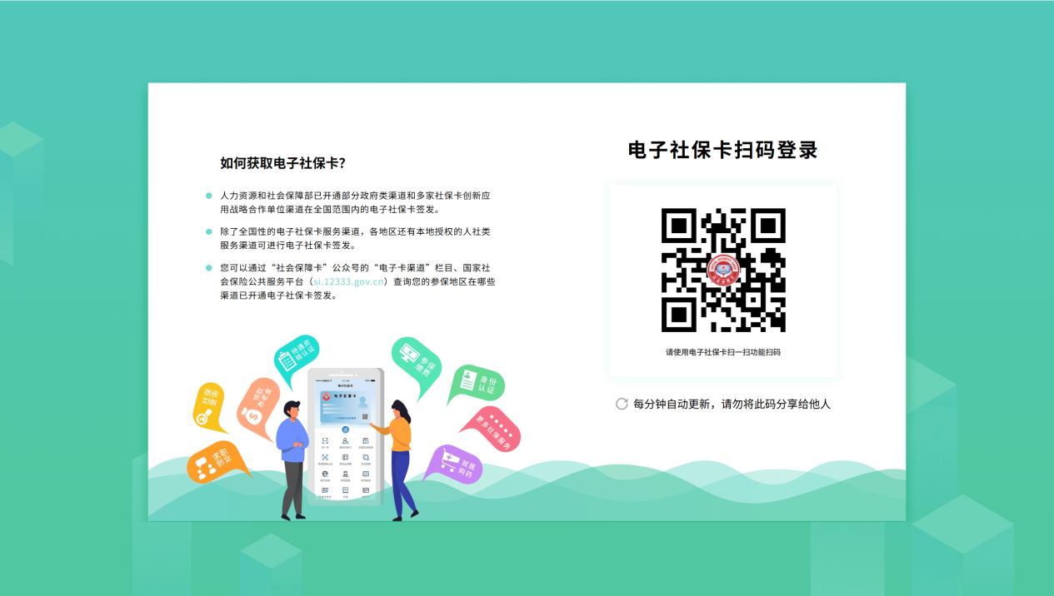
（4）账号密码：输入注册时填写的账号和密码，然后输入验证码即可。
（5）国家政务服务平台：
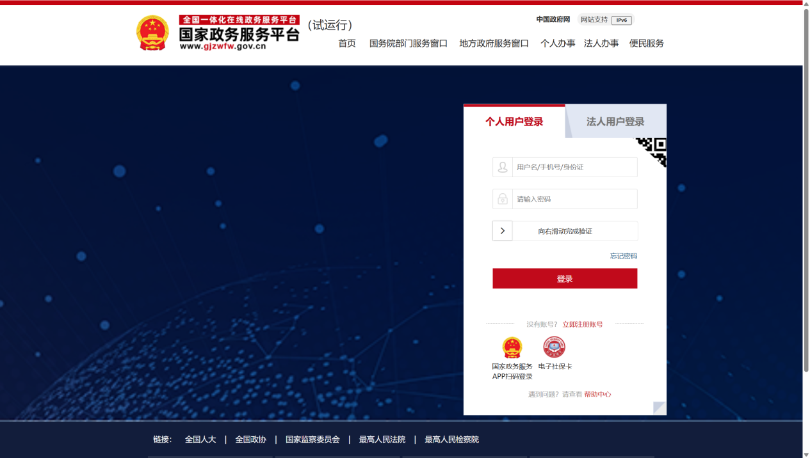
点击后，跳转到“国家政务服务平台”，如果您之前有此账号，则可以选择此方式。
（6）CA登录：与二维码登录类似，需要渝快办APP扫码。

三、从渝快办进入“科技奖励系统”
本系统已与渝快办平台完成单点登录对接。若尚未注册渝快办账号，则需提前注册渝快办账号，在下一章节会详细介绍如何注册和登录渝快办。
特别说明：本系统账号以手机号码作为唯一标识，且与渝快办账号保持一致。
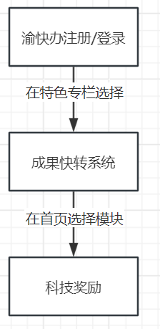
步骤流程图
- 步骤1：访问渝快办
通过浏览器搜索“渝快办”进入渝快办平台。
或直接输入地址“https://zwykb.cq.gov.cn/”访问。
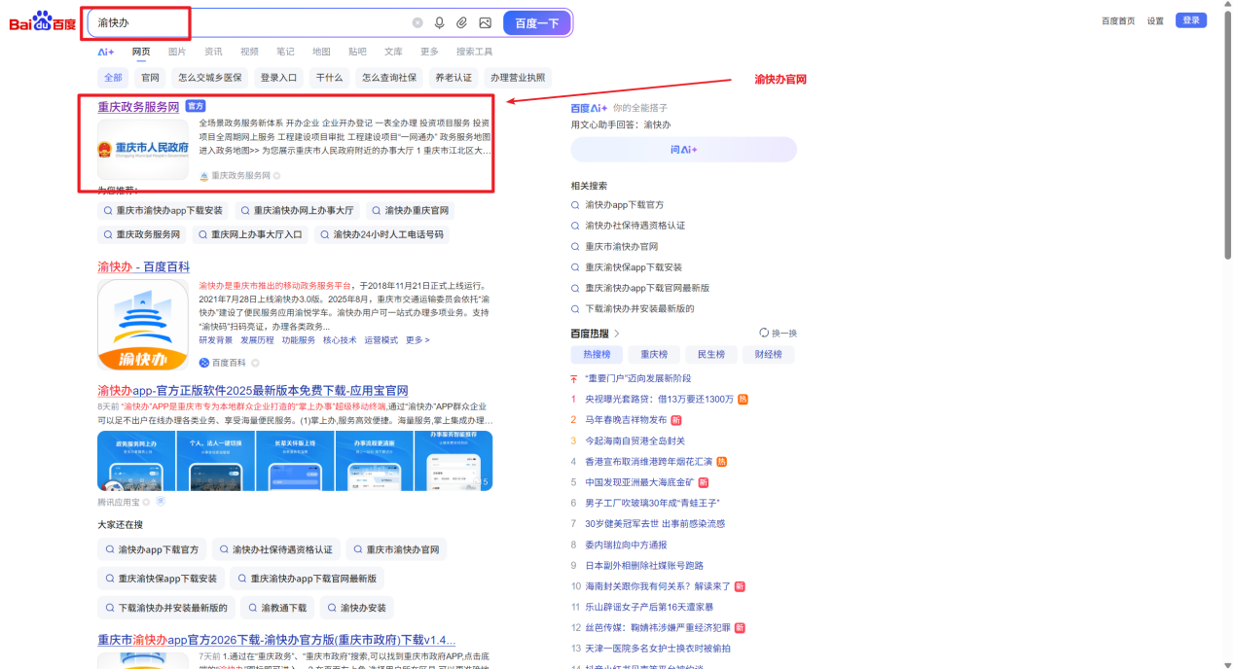

- 步骤2：登录用户
点击渝快办首页右上角“登录”按钮进行用户登录，如无账号需进行注册。
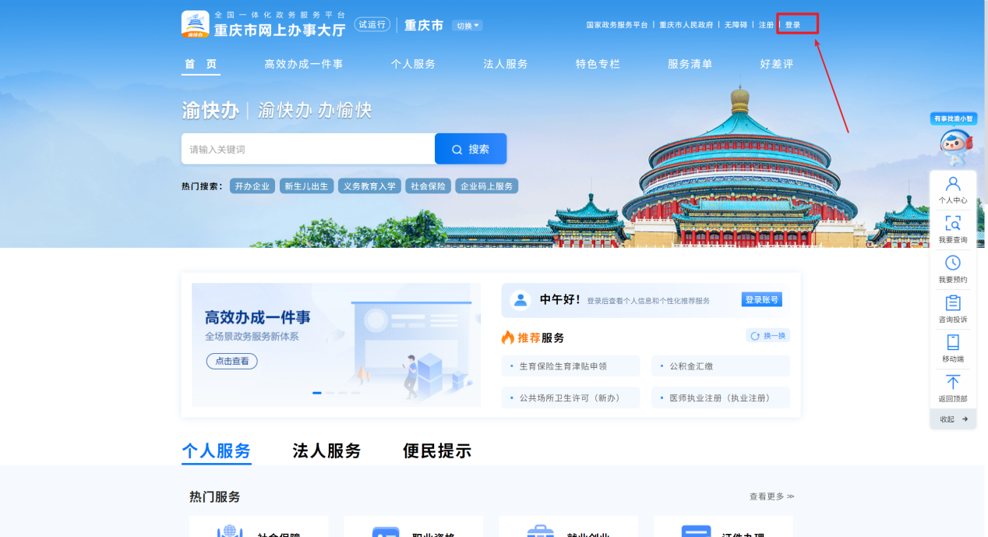

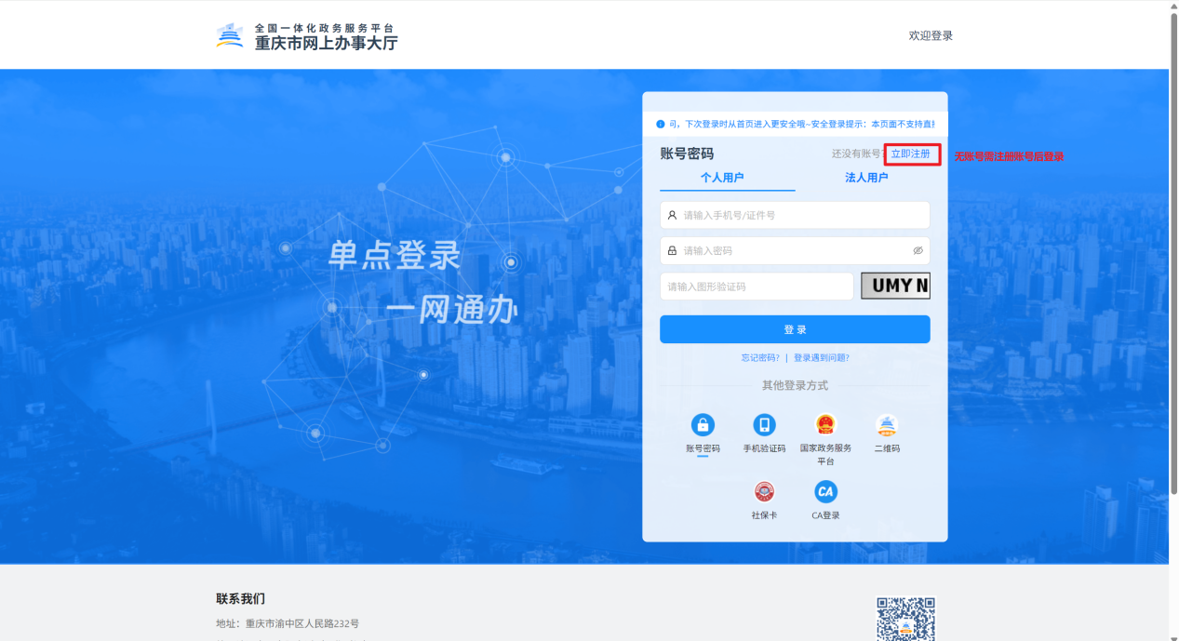

- 步骤3：在渝快办首页点击“特色专栏”进入。
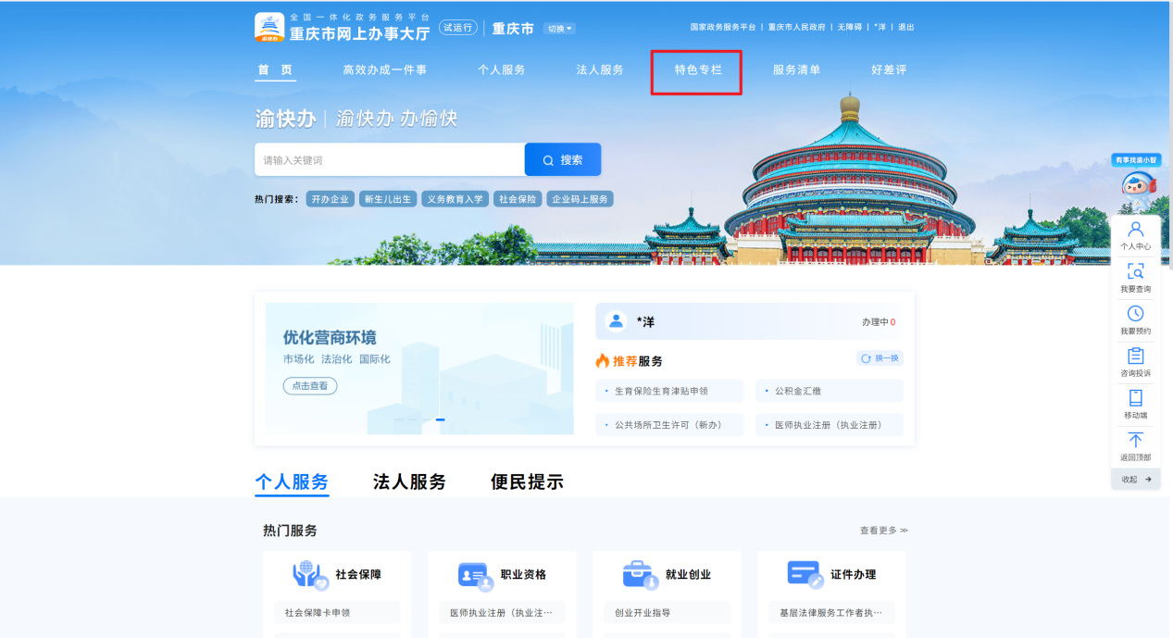
- 步骤4：在特色专栏页面中选择“科创服务”
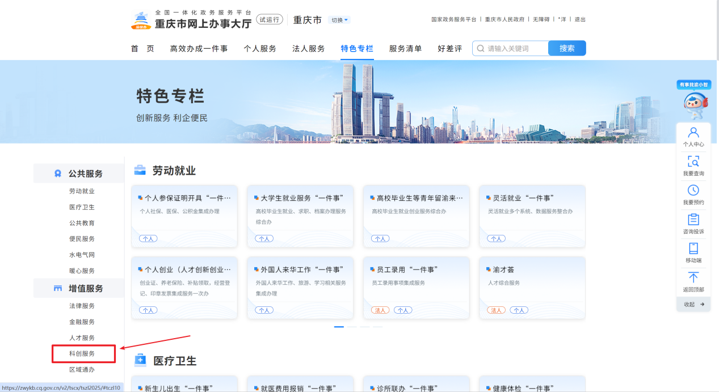

- 步骤5：进入“成果快转”系统。
- 点击成果快转系统进入。或者在浏览器地址栏中输入https://cgkz.csti.cn/，回车进入。
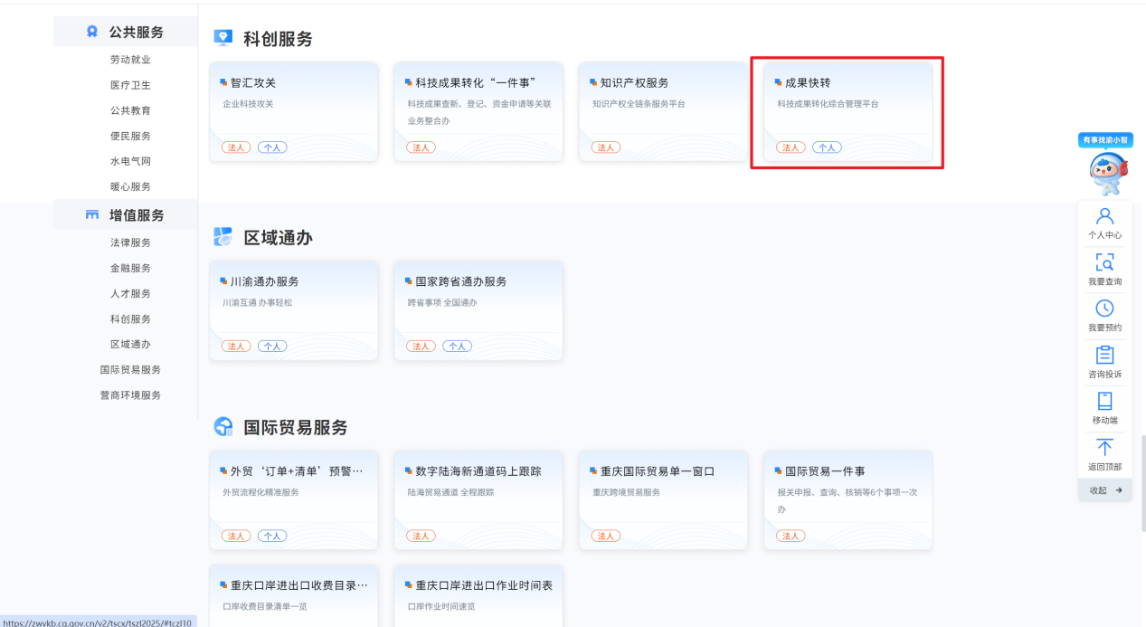

- 勾选我已阅读，同意并授权。
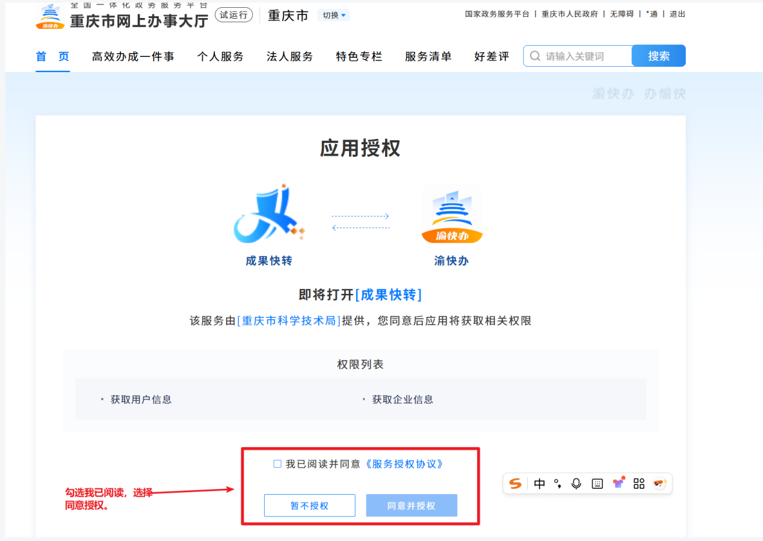

- 进入成果快转系统。

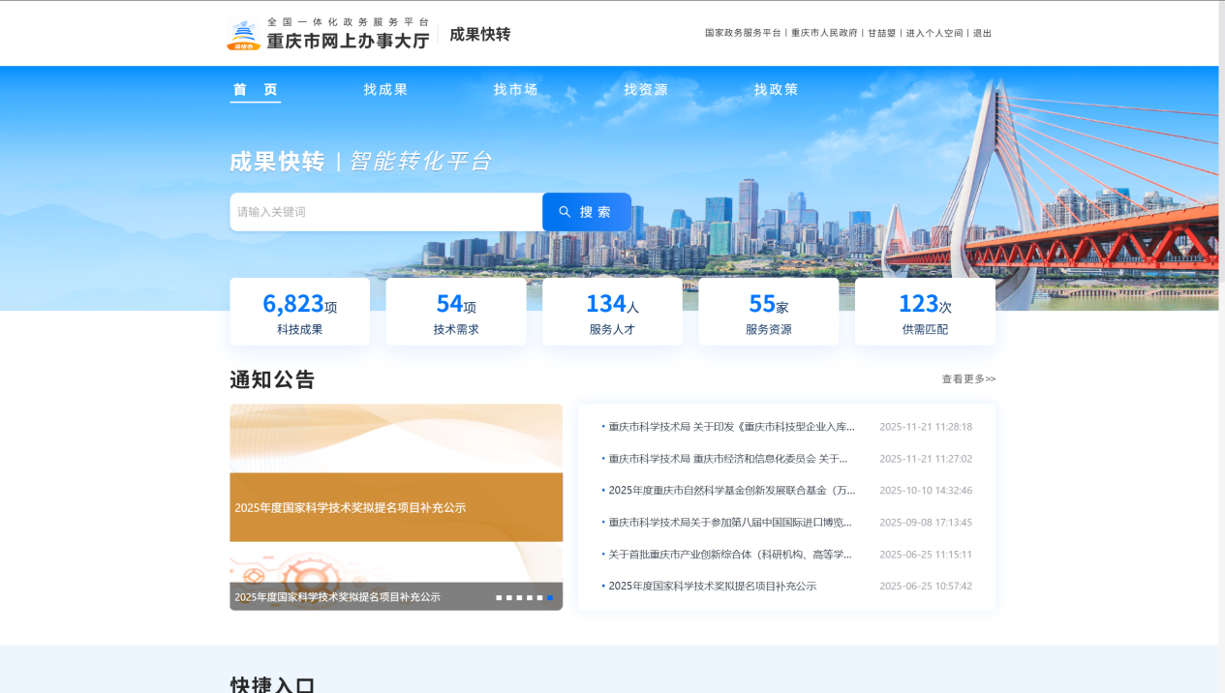
- 向下滑动选择“科技奖励”
